§2. Информация и компьютер. (3 кл)
Информация бывает различных видов. Рассмотрим некоторые из них.
Человек и животные воспринимают информацию через органы чувств. Компьютеры и роботы – через специальные датчики и устройства. По способу восприятия информация делится на:
звуковую, аудиальную (поступает через уши) – голос, музыка, скрип двери…
зрительную (поступает через глаза) – красный, большой…
осязательную, тактильную (поступает через кожу) – горячий, колючий…
обонятельную (поступает через нос) – запах духов, хлеба…
вкусовую (поступает через язык) – горький, сладкий, кислый, солёный…
Люди, животные, устройства могут информацию не только получать, но и отдавать, представляя её удобным способом. По форме представления информация бывает:
звуковая (голос, звук)
графическая (рисунок)
текстовая (набор букв, написанные слова)
числовая (цифры, числа)
Люди могут представлять информацию мимикой, жестами. Животные – запахом, движениями.
По доступу: открытая (общедоступная) – статья в газете, передача по телевидению, реклама…
закрытая (секретная) – расположение войск, секретные документы, тайна…
По изменчивости: постоянная (не изменяющаяся) - в книге, на картине...
переменная (изменяющаяся) — на экране телевизора, компьютера...
По отношению к окружающей среде: входная - увиденная, услышанная, почувствованная…
внутренняя – обдумывание услышанного, увиденного
выходная – сообщение обдуманного окружающим.
По полноте: избыточная – больше, чем нужно
достаточная - столько, сколько нужно
недостаточная – меньше, чем нужно
Все эти виды информации доступны человеку, животному и … компьютеру.
Компьютер – универсальная электронная машина для работы с информацией различных типов. Виды воспринимаемой компьютером информации зависят от подключённых к нему устройств и датчиков. Смысла сообщений он «не понимает». Чаще всего входную информацию он получает от нас, пользователей, через клавиатуру и мышку. Выходная информация (текстовая, графическая, числовая) отражается на мониторе, а звуковая слышна через колонки или наушники. Внутренняя информация находится внутри системного блока.
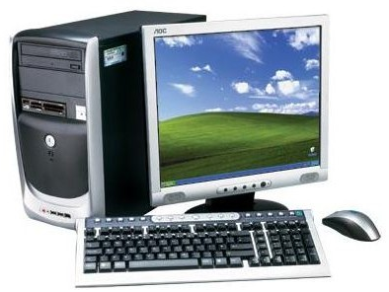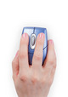
правая
кнопка мыши
левая
кнопка мыши
монитор
Системный блок
мышь
клавиатура

Давая компьютеру команды с помощью мыши, правильно держите её.
1 | 2 | 3
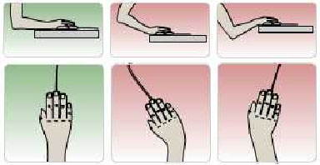
1 картинка показывает верное положение руки, а 2 и 3 – неверное. Правильно располагайте кисть руки и пальцы на кнопках мыши. Пальцы круглые, не торчат, не напряжены. Неверное расположение руки ведёт к заболеваниям суставов пальцев.
Держат мышь большим и безымянным пальцами. Мизинец помогает её держать. Указательный палец управляет левой кнопкой мыши, а средний – правой. Главной является левая кнопка мыши, а правая - вспомогательная. Короткое нажатие на кнопку мыши называют щелчком или кликом. Различают одинарный щелчок и двойной (нажать 2 раза быстро-быстро). Если же нажать на левую кнопку мыши и, не отпуская её, перемещать мышь, получится перетаскивание (будто вы взяли объект и несёте его куда-то, а когда отпустили кнопку мыши – отпустили объект).
Нельзя щелкать кнопками мыши куда попало, как попало и когда попало. Ведь каждый щелчок – это ввод команды компьютеру, а каждую команду он пытается выполнить. Подавая таким образом неверные и ненужные команды, вы сбиваете компьютер с правильной работы.
Компьютеру важно давать достаточное количество нужной информации. Избыточная информация засоряет компьютер, иногда он её сам отбрасывает. Если информации недостаточно, он спрашивает её ещё.
Задания:
- Понять смысл выделенных слов и суметь объяснить их.
- На каждый вид информации уметь приводить собственные примеры.

